Sujets L des épreuves Enseignement Scientifique
Session 2011 - Réunion

Durée de l'épreuve : 1 h 30 - Coefficient : 2

L'usage de la calculatrice est strictement interdit.

Le candidat doit traiter la Partie I et un seul des thèmes de la partie II

THEME OBLIGATOIRE
Partie I : REPRÉSENTATION VISUELLE DU MONDE (12 points)

« LES VACANCES DE LA FAMILLE BONNEVUE »

Episode 1 :
La famille Bonnevue (le père de 51 ans, la mère de 45 ans et les deux enfants âgés de 14 et 17 ans) part aux sports d’hiver.
Après des heures de route et de longues files d’attente pour louer le matériel et obtenir les forfaits, la famille Bonnevue s’installe enfin autour d’une table de restaurant.
Et là, le père, qui ne porte des lunettes pour lire que depuis peu de temps, se rend compte qu’il les a oubliées. Impossible pour lui de lire le menu !

Question 1 : (Physique - Chimie) (1,5 point)
Restituer des connaissances

a) Quel nom porte le problème de vue dont souffre le père ?
b) A quel défaut du cristallin est-ce dû ?
c) Avec quel type de verre corrige-t-on ce problème ?

Episode 2 :
Le lendemain, toute la famille se rend sur les pistes.
La mère, qui est myope, s’est fait faire des lunettes de soleil à sa vue.
Lors d’une descente, elle chute et perd ses lunettes dans la neige. Sa vue est alors complètement floue et elle est incapable de les retrouver seule.
Le schéma 1 représente sa vision de loin sans lunettes :
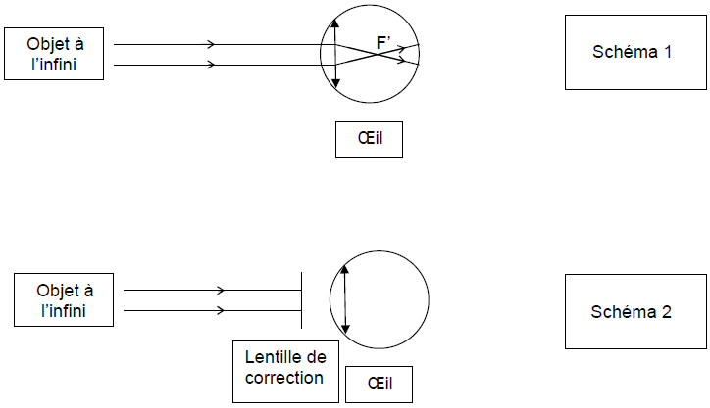
Question 2 : (Physique - Chimie) (4,5 points)
Restituer des connaissances - Exploiter des documents.

a) D’après le schéma 1, pour un œil myope, où se forme l’image nette d’un objet situé à l’infini ?
b) Que dire du cristallin d’un tel œil ?
c) Quel verre de correction faut-il utiliser dans ce cas ?
d) Après avoir recopié le schéma 2 sur la copie, compléter la marche des rayons lumineux et le symbole de la lentille de correction de façon à représenter la vue nette après correction.
e) La vergence d’une lentille est notée C et C = 1/f’ :
1. Que représente f’ dans la relation précédente et quelle est son unité.
2. C = -5 d. Calculer f’.

Episode 3 :
Le fils porte un masque de snowboard dont le verre de protection solaire est teinté en jaune. Portant ce filtre solaire à dominante jaune toute la journée, sa vision s’est habituée à recevoir moins de lumière bleue. En fin d’après-midi, lorsqu’il enlève son masque, ses yeux reçoivent à nouveau les trois couleurs primaires de la lumière, et pendant quelques secondes, il croit voir la neige en couleur : la couleur complémentaire du jaune. Il s’exclame : « Oh ! La neige est toute … ! »

Question 3 : (Physique - Chimie) (3 points)
Interpréter des informations et utiliser ses connaissances

a) Les couleurs des lumières rouge, verte et bleue sont appelées couleurs primaires. Que donne l’addition de ces trois lumières ?
b) Donner la (ou les) couleur(s) primaire(s) de la lumière transmise par un filtre jaune.
c) En déduire de quelle couleur apparaît la neige au garçon lorsqu’il enlève son masque.

Question 4 : (SVT) (2 points)
Interpréter des informations et restituer ses connaissances

a) Nommer et localiser au sein de la rétine les cellules photoréceptrices intervenant dans la vision des couleurs.
b) Ces cellules existant sous trois catégories, précisez lesquelles présentent la plus grande activité lorsque le garçon porte le masque.

Episode 4 :
Le soir, la fille se rend au cinéma. Au milieu du film, le projecteur tombe en panne et se met à tourner au ralenti. Les spectateurs voient alors défiler les images les unes à la suite des autres, comme une série de photographies. Puis, le projecteur redémarre et tourne à nouveau à 24 images par seconde. Le public retrouve le film en continu..

Question 5 : (Physique - Chimie) (1 point)
Interpréter des informations et utiliser ses connaissances

a) Quelle est la fréquence de prise de vue des images au cinéma ?
b) Comment se nomme le phénomène qui explique qu’une série d’images puisse donner un mouvement continu ?

THEME AU CHOIX
Partie II : DU GÉNOTYPE AU PHÉNOTYPE, APPLICATIONS BIOTECHNOLOGIQUES (8 points)

« AMAUROSE CONGENITALE DE LEBER ET THERAPIE GENIQUE »

L’amaurose congénitale de Leber est une maladie familiale grave des yeux, qui est responsable d'une cécité ou d'une malvoyance dès la naissance.

Document 1 : L’amaurose congénitale de Leber

Document 1a : quelques manifestations de la maladie
La relation entre les cellules visuelles d'une part et l'épithélium** pigmentaire sous-jacent est primordiale pour un bon fonctionnement de la rétine. Lorsque cette relation est altérée, des pathologies très sévères conduisant à la cécité*, comme l'amaurose de Leber, peuvent se développer.

Document 1b : origine de la maladie
Le gène RPE65 (Retinal Pigment Epithélium) code une protéine du même nom qui intervient dans la synthèse du pigment visuel (rhodopsine), mais dont le rôle précis n'est pas encore déterminé.
Les patients ayant des mutations dans ce gène ont un déficit dans la synthèse du pigment visuel, et par conséquent ont des photorécepteurs qui réagissent très peu à la lumière.

* Cécité = état d’une personne aveugle
** Epithélium = tissu de revêtement
D’après http://www.snof.org/maladies/trtLeber.html

Document 2 : La thérapie génique
Novembre 2009, un mois faste pour la thérapie génique !
Le 6 novembre 2009, la revue Science annonce le succès du traitement d’une grave maladie génétique du cerveau […]. Le lendemain, la revue The Lancet publie des données prometteuses concernant le traitement par thérapie génique de 12 patients de 8 à 44 ans atteints d’une forme de dégénérescence rétinienne, l’amaurose congénitale de Leber. Un virus portant le gène correcteur a été directement injecté dans la rétine d’un des yeux de chaque patient.
Chez tous, les capacités de perception de la lumière ont augmenté. L’amélioration se révèle particulièrement remarquable chez les 4 enfants inclus dans l’essai : ils ont acquis la capacité à se déplacer sans heurter les objets les entourant.
D’après La Recherche, février 2010

Document 3 : Le principe de la thérapie génique
Le protocole expérimental de la thérapie génique est présenté sur le schéma ci-dessous.
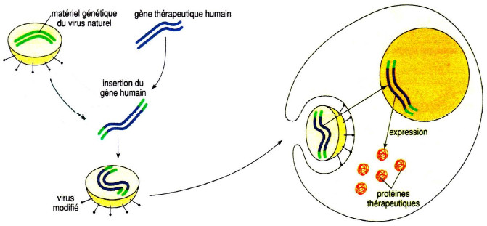
D'après SVT TS spécialité, Bordas 2002

Question 1 (SVT) (2 points)
Restituer des connaissances

A partir de l’exemple de l’amaurose congénitale de Leber, expliquer la notion de génotype.

Question 2 (SVT) (3 points)
Mettre en relation des données

En mettant en relation l’ensemble des données du document 1, retrouver les trois niveaux du phénotype en précisant les liens existant entre eux.

Question 3 (SVT) (3 points)
Mettre en relation des données

En mettant en relation les données des documents 2 et 3, présenter les étapes de la thérapie génique utilisée dans le cas de l’amaurose congénitale de Leber.

Partie II : PLACE DE L'HOMME DANS L'ÉVOLUTION (8 points)

« L’ORIGINE DE L’HOMME MODERNE»

L’analyse génétique des populations humaines suggère qu’elles dérivent toutes d’une seule population d’Homo sapiens dont l’origine géographique serait l’Afrique ou le Proche-Orient.
En Chine cependant, la grotte de Zhoukoudian, à une soixantaine de kilomètres au sud de Pékin, a été occupée de - 460 000 à - 230 000 ans. Les fouilles ont livré les restes de plus de 40 individus mâles et femelles de tous âges, et plus de 100 0000 pierres taillées.

Document 1 : L’homme de Pékin ou sinanthrope

Les fragments qui ont servi à reconstituer le crâne ci-dessous (document 1a) proviennent des couches les plus anciennes. L’Homo erectus chinois dont il donne le portrait est connu sous le nom d’homme de Pékin, ou sinanthrope. Sa capacité crânienne dépasse légèrement 1000 cm³. Cet homme connaissait également l’usage du feu. Des foyers permanents près desquels il consommait le produit de sa chasse ont été retrouvés dans des habitats sous grottes.

Document 1a : Crâne de l’homme de Pékin : reconstitution effectuée à partir des fossiles
humains extraits de la grotte de Zhoukoudian
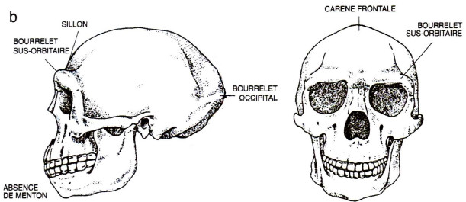

Document 1b : Types d’outils découverts à Zhoukoudian

Les choppers et racloirs prédominent dans les couches les plus anciennes, alors que les pointes et burins se situent dans les niveaux plus récents.
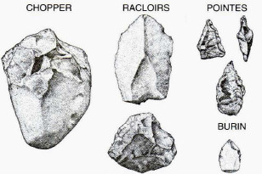
Adapté d’après Louis de Bonis, La famille de l’homme, Bibliothèque Pour la Science

Document 2 : De l’homme de Pékin aux Pékinois modernes

L’homme de Dali, en Chine du nord, est daté d’au moins 200 000 ans. Sa capacité crânienne de 1200 cm³ dépasse le maximum d’Homo erectus. L’intérêt majeur du crâne retrouvé réside dans une série de caractères qui rappellent des traits relevés à la fois sur les crânes antérieurs du sinanthrope, et sur ceux, postérieurs, des populations modernes de la même région de Chine. Il représente un intermédiaire possible entre le sinanthrope, Homo erectus et les hommes modernes, Homo sapiens qui vivaient il y a plus de 10 000 ans dans la grotte supérieure de Zhoukoudian.
D’autres fossiles humains découverts en Chine présentent le même amalgame troublant de caractères à mi-chemin entre Homo erectus et les populations asiatiques actuelles.

Extraits d’après Louis de Bonis, La famille de l’homme, Bibliothèque Pour la Science

Question 1 (SVT) (2 points)
Restituer des connaissances

Présenter les diverses caractéristiques morpho-anatomiques qui définissent le genre Homo

Question 2 (SVT) (3 points)
Saisir des informations

Extraire du document 1 l’ensemble des arguments qui permettent de définir l’appartenance de l’Homme de Pékin au genre Homo.

Question 3 (SVT) (3 points)
Mettre en relation des informations

A partir du document 2, indiquer quelle semble être l’origine d’Homo sapiens en Chine.
En quoi ces données remettent-elles en cause les résultats de l’analyse génétique ?

